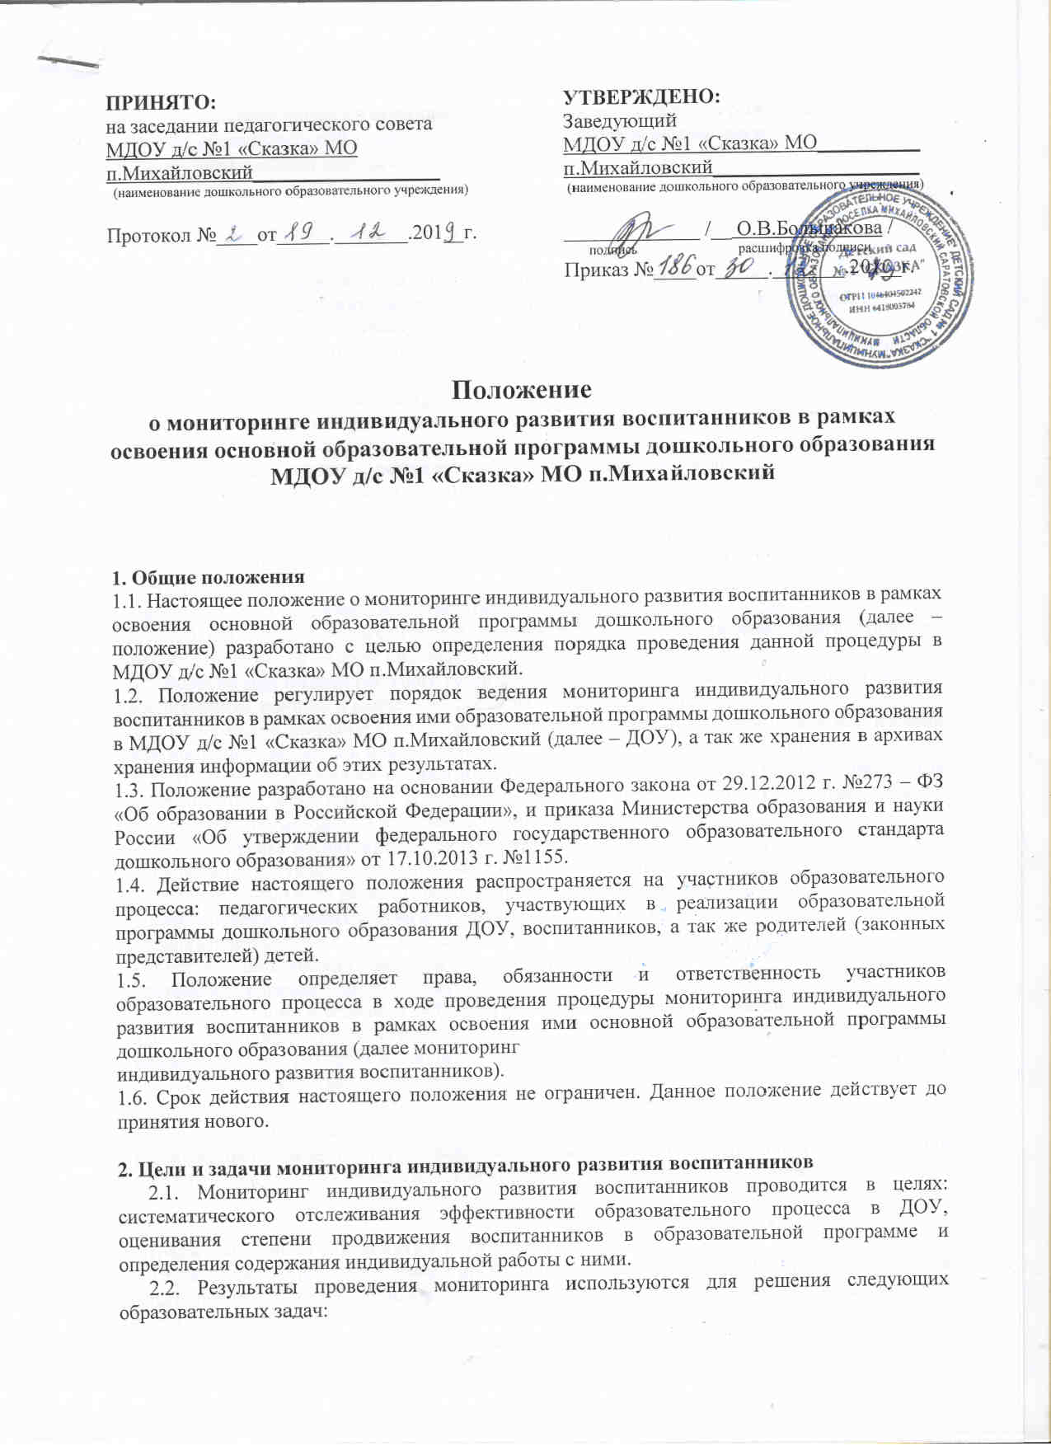

индивидуализации образования (в т.ч. поддержки каждого ребенка построения его образовательной траектории или коррекции особенностей его развития);
- оптимизации работы с группой детей.

3. Организация ведения учета индивидуального развития воспитанников
3.1. Мониторинг индивидуального развития воспитанников осуществляется через :
- адаптированную педагогическую диагностику ДОУ;
- педагогические наблюдения за активностью детей в спонтанной специально организованной деятельности;
- продукты детской деятельности;
-основную образовательную деятельность, организованную воспитателями всех возрастных групп.
3.2.В качестве оценки развития детей используются адаптированные методики педагогического обследования в разных возрастных группах.
3.3. В ходе педагогической диагностики развитие детей оценивается по соответствующим показателям, в соответствии с адаптированной методикой во всех пяти образовательных областях (социально – коммуникативное, познавательное, речевое, художественно –эстетическое, физическое развитие) и фиксируются педагогами в сводных диагностических таблицах, в соответствии с возрастной группой.
3.4. По результатам педагогической диагностики на основе сводных диагностических таблиц заполняются «Карты индивидуального развития воспитанников».
3.5. Ведение карт индивидуального развития осуществляется педагогами группы на каждого воспитанника, начиная с раннего возраста, на бумажном носителе.
3.6. Содержание индивидуальной работы по результатам проведенной диагностической диагностики отражается в плане индивидуальной работы с воспитанниками.
3.7. В ходе педагогической диагностики по освоению образовательной программы дошкольного образования осуществляется по направлениям в соответствии с адаптированной методикой и системой оценивания:
- оценка здоровья воспитанников (медсестра);
- оценка индивидуального развития воспитанников (воспитатель);
- оценка музыкального развития воспитанников (муз.руководитель);
- оценка речевого развития (учитель –логопед);
- оценка психологического развития (педагог – психолог);
- развитие эмоционально – волевой сферы у детей 5-6 лет (педагог – психолог);
- готовность к школе у детей 6-7 лет (педагог – психолог);
- оценка адаптации к условиям ДОУ, при зачислении (педагог – психолог).
3.8. Мониторинг индивидуального развития воспитанников и заполнения карт индивидуального развития проводится в соответствии с утвержденным учебным графиком ДОУ, с периодичностью – 2 раза в год:
- входная диагностика - первая и вторая неделя октября;
- итоговая - третья и четвертая неделя апреля текущего учебного года;
Промежуточный мониторинг проводится с детьми, показавшими низкий уровень освоения программы на входной педагогической диагностике – вторая неделя января.

4. Права участников образовательного процесса
4.1.Педагогические работники имеют право на проведение оценки индивидуального развития воспитанников ДОУ в рамках педагогической диагностики, связанной с оценкой эффективности педагогических действий и лежащей в основе их дальнейшего планирования.
4.2. Родители (законные представители) воспитанников имеют право на ознакомление с содержанием образования, а так же с индивидуальными особенностями развития только своего ребенка в рамках освоения образовательной программы дошкольного образования.

5. Обязанности участников образовательного процесса
5.1. Педагогические работники обязаны:
- проводить мониторинг индивидуального развития воспитанников в рамках освоения ими образовательной программы дошкольного образования в соответствии с настоящим Положением;
- вносить результаты педагогической диагностики в диагностические таблицы освоения детьми образовательной программы дошкольного образования по возрастной группе;
- вносить соответствующие данные в карты индивидуального развития воспитанников;
- обеспечивать хранение карт индивидуального развития по каждому ребенку в архив д/с на протяжение всего периода пребывания воспитанника в ДОУ;
- обеспечивать право родителей (законных представителей) на ознакомление с ходом и содержанием образовательной деятельности в ДОУ, а так же (в индивидуальном порядке) с диагностическими данными их ребенка.
По результатам мониторинга предоставлять заместителю заведующего по воспитательной и методической работе:
- сводную таблицу не содержащую индивидуальные сведения по воспитанникам;
- аналитическую справку об особенностях индивидуального развития воспитанников в рамках освоения образовательной программы ДОУ в соответствующей возрастной группе.
5.2.Заместитель заведующего по воспитательной и методической работе обязан:
- проводить анализ результатов мониторинга и предоставлять сводную информацию об особенностях освоения детьми образовательной программы ДОУ на итоговом педагогическом совете;
- осуществлять контроль в проведении педагогической диагностики, в оформлении соответствующей документации.
6. Ответственность
6.1. Ответственность за организацию комплексной работы по осуществлению мониторинга индивидуального развития воспитанников в рамках освоения ими образовательной программы дошкольного образования несет заместитель заведующего по воспитательной и методической работе.
6.2. Педагогические работники, осуществляющие образовательную деятельность, воспитанников, несут ответственность в установленном законодательством Российской Федерации порядке за реализацию не в полном объеме образовательной программы дошкольного образования, и качество образования воспитанников. Несут персональную ответственность:
-за конфиденциальность и достоверность информации,
- ведение карт индивидуального развития воспитанников своей группы.

7. Контроль
7.1.Контроль проведения мониторинга индивидуального развития осуществляется заместителем заведующего по воспитательной и методической работе посредством следующих форм:
- проведение ежедневного текущего контроля;
- организацию тематического контроля;
- проведение оперативного контроля;
- посещение образовательной деятельности, режимных моментов и других видов деятельности;
- проверка документации.

8.Делопроизводство
8.1.Карты индивидуального развития воспитанников хранятся в группах до окончания периода их пребывания в ДОУ.
8.2.Сводные данные педагогической диагностики по воспитанникам группы (диагностические таблицы) хранятся в бумажном виде в группах до окончания периода их пребывания в ДОУ.
8.3. Результаты мониторинга достижения детьми планируемых результатов освоения основной образовательной программы дошкольного образования оформляются в сводную таблицу, не содержащую индивидуальные сведения по воспитанникам. Сводная таблица и аналитическая справка об особенностях индивидуального развития воспитанников в рамках освоения образовательной программы ДОУ в соответствующей возрастной группе сдаются в методический кабинет.
8.4. Сводные таблицы педагогической диагностики по возрастным группам, не содержащие индивидуальные сведения по воспитанникам, хранятся в бумажном виде в методическом кабинете 3 года.

